**Presseinformation**

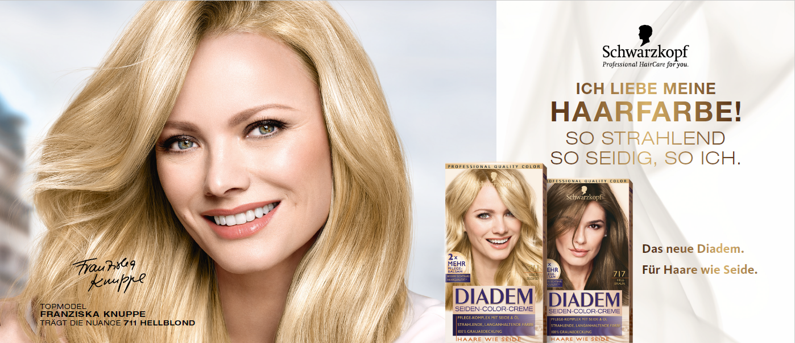

Relaunch Diadem Seiden-Color-Creme März 2017

**Das neue Diadem: strahlende, lang anhaltende Farbe und eine sichtbare bessere Haarqualität* dank verbessertem Seide & Öl Pflege-Komplex\*\***

**Seidig glänzendes, gepflegt aussehendes Haar in natürlichen, strahlenden Nuancen: Diadem von Schwarzkopf feiert seinen 50. Geburtstag und überzeugt Verwenderinnen seit jeher mit einer hohen Pflegeleistung und intensiven, lang anhaltenden Farben. Die langjährige Erfahrung und Expertise im Bereich Heimcolorationen macht Diadem gleichermaßen beliebt bei der jüngeren sowie auch bei der reiferen Zielgruppe. Das finden auch Topmodel Franziska Knuppe und ihre Mutter Dr. Sabine Knuppe-Andree, die gemeinsam als Markenbotschafterinnen der Seiden-Color Creme auftreten. Pünktlich zum Geburtstag bietet Diadem den Verwenderinnen einen Pflege-Balsam mit reichhaltigerer Formel sowie 100 Prozent mehr Menge** für seidige Geschmeidigkeit und eine bessere sichtbare Haarqualität*. Perfekte Pflege für strahlende Farbe – für Haare wie Seide!**

**Die neue Diadem Seiden Color-Creme ist seit Februar 2017 erhältlich.**

Zum 50. Geburtstag überzeugt Diadem mit einem verbesserten Formel-Komplex: Die Diadem Seiden-Color-Creme mit flüssiger Seide und wertvollem Öl schützt und pflegt das Haar bereits während des Colorierens. Tiefenwirksam gepflegt nimmt das Haar die Farbe optimal auf, die Pigmente dringen tief in die Haarfaser ein und entfalten so ihre volle Intensität. Für intensive, lang anhaltende Farben mit bis zu 100 Prozent Grauabdeckung.

Perfekte Pflege für strahlenden Farbglanz: Der reichhaltigere, bis zu sechs Wochen verwendbare Pflege-Balsam verleiht dem Haar seidige Geschmeidigkeit und wunderschönen Glanz. Die in der Formel enthaltenen Nutri-Seiden-Proteine glätten die Haaroberfläche nach dem Colorieren und kräftigen das Haar von innen heraus – für eine sichtbar bessere Haarqualität* und gesund aussehendes Haar, das die Farbe strahlen lässt!

Ein Pflegeversprechen, auf das auch Franziska Knuppe und ihre Mutter Sabine setzen: Ab Februar 2017 treten sie als Markenbotschafterinnen für Diadem auf. „Meine Mutter ist für mich nicht nur eine wichtige Beraterin in Lebensfragen, sondern auch wenn es um das Thema Beauty geht. Deshalb hat sie mir schon vor Jahren Diadem empfohlen – und meine Haare lieben es“, so das Model Franzi Knuppe. Ihre Mutter Sabine ergänzt: „Mein Haar braucht nicht nur eine intensive Farbe, sondern auch eine reichhaltige Pflege. Deshalb ist Diadem genau die richtige Coloration für mich.“

Nicht nur mit dem verbesserten Seide & Öl Pflege-Komplex** und einem modernisierten, aufmerksamkeitsstarken Verpackungsdesign überzeugt die neue Diadem Seiden-Color-Creme, sondern auch mit zahlreichen neuen Farben. Die Nuancen lassen das Haar strahlen, schmeicheln junger und reiferer Haut gleichermaßen und unterstreichen so perfekt den eigenen Typ.

**Die neuen DIADEM-Nuancen (UVP 8,49 Euro***) im Überblick**

Hellblond (711)

Mittelblond (715)

Mittelbraun (716)

Hellbraun (717)

Haselnuss (718)

Kastanie (720)

Herbstgold (721)

Dunkelblond (722)

Dunkelbraun (724)

Rotbuche (730)

* Im Vergleich zu unbehandeltem Haar.

** Im Vergleich zur vorherigen Formel.

***unverbindliche Preisempfehlung

Verwendete Sammelbezeichnungen wie Konsumenten, Verbraucher, Mitarbeiter, Manager, Kunden, Teilnehmer oder Aktionäre sind als geschlechtsneutral anzusehen. Die Produktnamen sind eingetragene Marken.

Fotomaterial finden Sie im Internet unter <http://news.henkel.at>, Infos zur Marke Diadem gibt es unter www.diadem.schwarzkopf.de, jene zu Schwarzkopf unter www.schwarzkopf.at und zur Kosmetikbranche (inkl. großem Serviceteil) unter www.kosmetik-transparent.at.

Die Henkel Central Eastern Europe (CEE) mit Sitz in Wien trägt die Verantwortung für 32 Länder in Mittel- und Osteuropa sowie in der Region Zentralasien-Kaukasus. Das Unternehmen hält eine führende Marktposition in den Geschäftsbereichen Laundry & Home Care, Adhesive Technologies und Beauty Care. In Österreich gibt es Henkel-Produkte seit 131 Jahren. Am Standort Wien wird seit 1927 produziert. Zu den Top-Marken von Henkel in Österreich zählen Blue Star, Cimsec, Fa, Loctite, Pattex, Persil, Schwarzkopf, Somat und Syoss.

Henkel verfügt weltweit über ein ausgewogenes und diversifiziertes Portfolio. Mit starken Marken, Innovationen und Technologien hält das Unternehmen mit seinen drei Unternehmensbereichen führende Marktpositionen – sowohl im Industrie- als auch im Konsumentengeschäft: So ist Henkel Adhesive Technologies globaler Marktführer im Klebstoffbereich. Auch mit den Unternehmensbereichen Laundry & Home Care und Beauty Care ist das Unternehmen in vielen Märkten und Kategorien führend. Henkel wurde 1876 gegründet und blickt auf eine 140-jährige Erfolgsgeschichte zurück. Im Geschäftsjahr 2016 erzielte Henkel einen Umsatz von 18,7 Mrd. Euro und ein bereinigtes betriebliches Ergebnis von 3,2 Mrd. Euro. Allein die drei Top-Marken Persil, Schwarzkopf und Loctite erzielten dabei einen Umsatz von mehr als 6 Mrd. Euro. Henkel beschäftigt weltweit mehr als 50.000 Mitarbeiter, die ein vielfältiges Team bilden – verbunden durch eine starke Unternehmenskultur, einen gemeinsamen Unternehmenszweck und gemeinsame Werte. Die führende Rolle von Henkel im Bereich Nachhaltigkeit wird durch viele internationale Indizes und Rankings bestätigt. Die Vorzugsaktien von Henkel sind im DAX notiert.

Kontakt Mag. Michael Sgiarovello Daniela Sykora

Telefon +43 (0)1 711 04-2744 +43 (0)1 711 04-2254

Telefax +43 (0)1 711 04-2650 +43 (0)1 711 04-2650

E-Mail michael.sgiarovello@henkel.com [daniela.sykora@henkel.com](mailto:daniela.sykora@henkel.com)